Ответственность несовершеннолетних и родителей

19 сентября в администрации Нижнетавдинского района прошёл открытый урок права для старшеклассников.
Школьников приветствовал глава администрации В.И. Борисов. Валерий Иванович пожелал ученикам соблюдать правовое поле, получить хорошее высшее образование и вернуться в родные края молодыми специалистами, где их ждут.
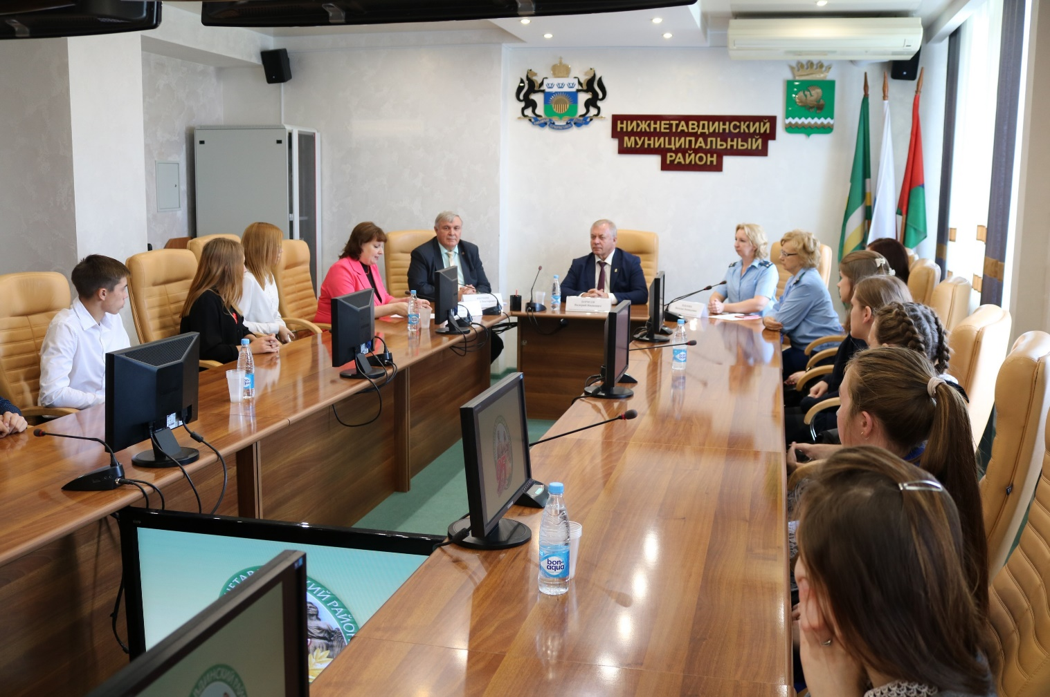
От имени организаторов мероприятия выступил исполнительный директор Тюменской региональной общественной организации выпускников ТюмГУ В.В. Ивочкин. Валерий Викторович озвучил итоги прошедших 4 лет реализации Программы, назвал её партнёров, раскрыл цели и задачи проводимого мероприятия, рассказал о реализации Тюменским государственным университетом программы 5-100, о комфортных условиях для студентов ТюмГУ, назвал фамилии выпускников, получивших дипломы университета и сделавших успешную карьеру в органах государственной власти, правоохранительных и других структурах, в том числе и федеральных, приведя в качестве примера бывшего Губернатора Тюменской области В.В. Якушева, занявшего в мае этого года пост Министра строительства и ЖКХ Российской Федерации; проинформировал собравшихся о II этапе конкурса творческих работ, посвящённого 100-летию со дня рождения А.И. Солженицына «Как нам обустроить Россию (посильные соображения)», который проходит с 1 мая по 20 октября и завершится общеобластным форумом школьников 15 ноября в Большом зале заседаний Тюменской областной Думы.
О правах, обязанностях, ответственности несовершеннолетних и родителей рассказала собравшимся исполняющий обязанности прокурора района Н.Л. Павлова. В своём выступлении Наталья Леонидовна отметила всю важность соблюдения действующих законов. «Свою репутацию вы должны беречь уже сейчас» - отметила выступающая.
Прокурор подробно рассказала собравшимся о видах административных правонарушений и ответственности за их совершение, возрасте привлечения к ответственности, ответственности родителей.
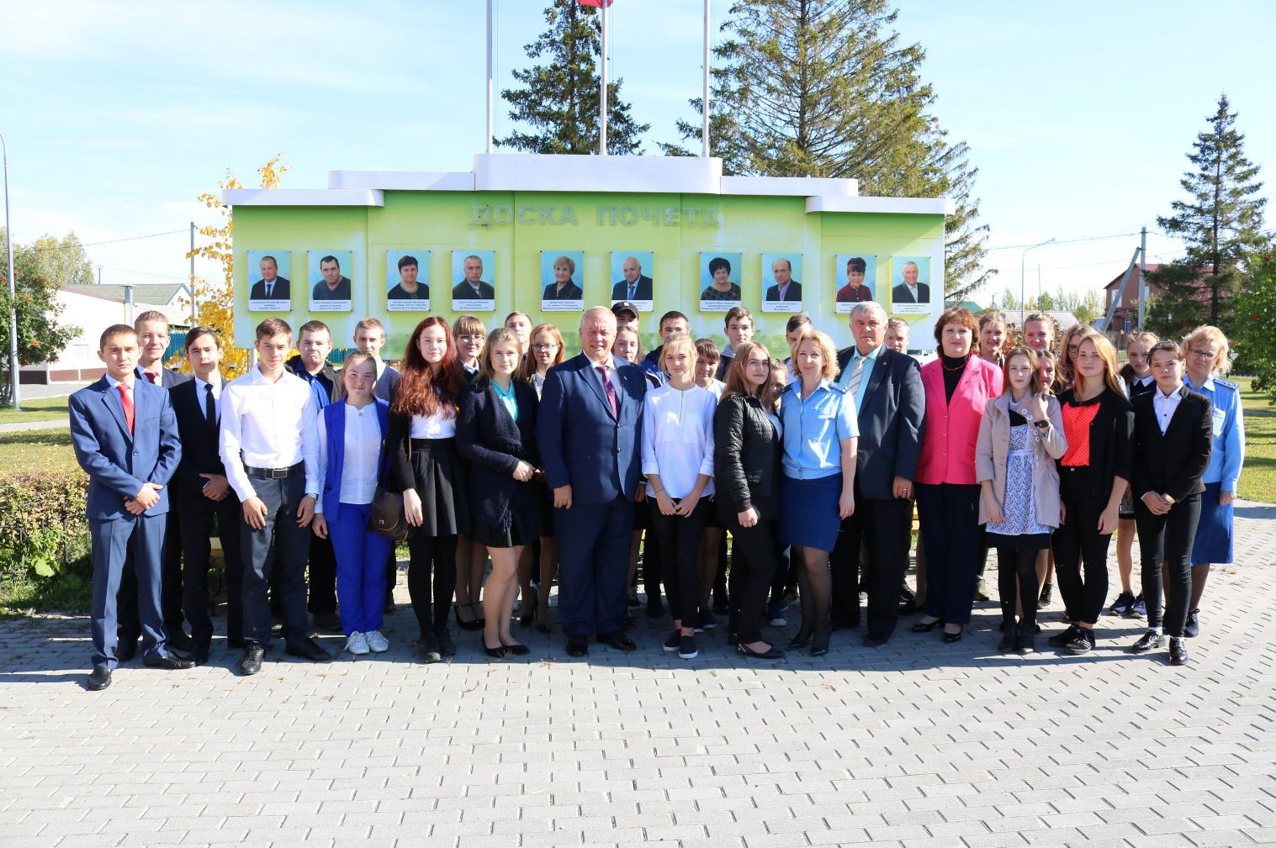
В ходе урока его участники обсудили наиболее часто встречающиеся виды административных правонарушений, совершаемые школьниками: табакокурение, употребление пива, мелкое хулиганство, случаи вандализма. Ребята озвучили и обсудили права и обязанности несовершеннолетних, задавали вопросы о порядке поступления на работу в органы прокуратуры, проанализировали мотивы, толкающие несовершеннолетних на совершение правонарушений и преступлений.

